# Unit 10 Lesson 3 (trang 60, 61)

**SBT Tiếng Anh lớp 12 trang 60, 61 Unit 10 Lesson 3 - ILearn Smart World**  
**Listening**  
**a (trang 60 SBT Tiếng Anh 12 Smart World):** Listen to AI expert Dr. Thịnh Hoàng talking about the pros and cons of AI. What’s his conclusion? (Hãy nghe chuyên gia AI Tiến sĩ Thịnh Hoàng nói về ưu và nhược điểm của AI. Kết luận của anh ấy là gì?)  
CD1 Track 21  
1. AI will have a mostly negative impact on jobs.  
2. AI will have a mostly positive impact on jobs.  
3. AI will have an equally positive and negative impact on jobs.  
**Đáp án:** 2  
**Nội dung bài nghe:**  
- Dr. Hoàng, what were the pros and cons of AI in our working lives?  
- That's a good question. There is growing concern that AI will take over people's jobs while some jobs will disappear. People shouldn't be too worried. AI will have both pros and cons. Most people agree that AI will mainly be used to help people with their jobs. AI will improve people's accuracy and their work, and this can only be a good thing. It's estimated that jobs needing AI skills will increase by over 70% in the next five years. Soon, it will become a normal part of most people's daily tasks. In addition to this, AI will create lots of new jobs that don't exist yet. On the other hand, it's true that some people will become unemployed because of AI. It's estimated that AI will replace the jobs in between 3 and 14% of the global workforce by 2030. Last but not least, Al may increase the amount of disinformation that is created online. Fake qualifications will be easier to make and untrue work experience easier to create. When hiring people, employers will need to be careful to distinguish between what's real and what's not. all things considered. I think AI will be a mostly positive thing for the future of work. Let's remember that AI will exist to make our lives easier. I think we can all agree that having an easier life will be an advantage, not a drawback.  
**Hướng dẫn dịch:**  
- Thưa bác sĩ Hoàng, AI có những ưu, nhược điểm gì trong đời sống công việc của chúng tôi?  
- Đó là một câu hỏi hay. Ngày càng có nhiều lo ngại rằng AI sẽ chiếm lấy công việc của con người trong khi một số công việc sẽ biến mất. Mọi người không nên quá lo lắng. AI sẽ có cả ưu và nhược điểm. Hầu hết mọi người đều đồng ý rằng AI sẽ chủ yếu được sử dụng để hỗ trợ mọi người trong công việc. AI sẽ cải thiện độ chính xác và công việc của con người, và đây chỉ có thể là một điều tốt. Người ta ước tính rằng các công việc cần kỹ năng AI sẽ tăng hơn 70% trong 5 năm tới. Chẳng bao lâu nữa, nó sẽ trở thành một phần bình thường trong công việc hàng ngày của hầu hết mọi người. Ngoài ra, AI sẽ tạo ra nhiều việc làm mới chưa tồn tại. Mặt khác, đúng là một số người sẽ thất nghiệp vì AI. Người ta ước tính rằng AI sẽ thay thế khoảng 3 đến 14% lực lượng lao động toàn cầu vào năm 2030. Cuối cùng nhưng không kém phần quan trọng, Al có thể làm tăng lượng thông tin sai lệch được tạo ra trực tuyến. Bằng cấp giả sẽ dễ dàng được tạo ra hơn và kinh nghiệm làm việc không có thật sẽ dễ dàng được tạo ra hơn. Khi tuyển dụng người, nhà tuyển dụng sẽ cần phải cẩn thận để phân biệt đâu là thật và đâu là giả. tất cả mọi thứ đã được cân nhắc. Tôi nghĩ AI sẽ là một điều tích cực cho tương lai của công việc. Hãy nhớ rằng AI sẽ tồn tại để giúp cuộc sống của chúng ta dễ dàng hơn. Tôi nghĩ tất cả chúng ta đều có thể đồng ý rằng việc có một cuộc sống dễ dàng hơn sẽ là một lợi thế chứ không phải là một nhược điểm.  
**b (trang 60 SBT Tiếng Anh 12 Smart World):** Now, listen and number the sentences in the order you hear them. (Bây giờ, hãy nghe và đánh số các câu theo thứ tự bạn nghe được.)  
CD1 Track 21  
☐ There is growing concern that Al will take over people’s jobs.  
☐ It is estimated that jobs needing Al skills will increase by over 70% in the next five years.  
☐ Most people agree that Al will mainly be used to help people with their work.  
☐ In addition to this, Al will create lots of new jobs that don’t exist yet.  
☐ I think we can all agree that having an easier life will be an advantage.  
☐ On the other hand, it is true that some people will become unemployed because of Al.  
**Đáp án:**  
1. There is a growing concern that Al will take over people's jobs.  
3. It is estimated that jobs needing Al skills will increase by over 70% in the next five years.  
2. Most people agree that Al will mainly be used to help people with their work.  
4. In addition to this, Al will create lots of new jobs that don't exist yet.  
6. I think we can all agree that having an easier life will be an advantage.  
5. On the other hand, it is true that some people will become unemployed because of Al.  
**Hướng dẫn dịch:**  
1. Người ta ngày càng lo ngại rằng AI sẽ thay thế công việc của mọi người.  
3. Người ta ước tính rằng các công việc cần kỹ năng AI sẽ tăng hơn 70% trong năm năm tới.  
2. Hầu hết mọi người đều đồng ý rằng AI chủ yếu sẽ được sử dụng để giúp mọi người trong công việc của họ.  
4. Ngoài ra, AI sẽ tạo ra rất nhiều công việc mới mà hiện tại vẫn chưa tồn tại.  
6. Tôi nghĩ rằng tất cả chúng ta đều có thể đồng ý rằng có một cuộc sống dễ dàng hơn sẽ là một lợi thế.  
5. Mặt khác, đúng là một số người sẽ thất nghiệp vì AI.  
  
**Reading**  
**a (trang 60 SBT Tiếng Anh 12 Smart World):** Read the essay about the advantages and disadvantages of AI. Choose the best concluding sentence. (Đọc bài viết về ưu điểm và nhược điểm của AI. Chọn câu kết bài hay nhất.)  
1. AI will improve many parts of our lives, but we will have work to do to make sure we get it right.  
2. AI will be dangerous for humans, and we should avoid developing it further.  
**“The Future with Al”**  
*By Professor Kate Rove*  
Some people argue that Al will solve many of the world’s problems, while others believe it is a dangerous new technology that shouldn’t be developed further. There are many reasons why Al will benefit our lives, as well as things humans will need to be careful of with Al.  
There are several reasons why Al will improve our lives. In healthcare, it is estimated that more than 70% of medical decisions involves the results of lab tests. Al will replace a doctor's task of analyzing patients’ results, and the accuracy of medical advice will be improved. In addition to this, Al will improve access to education for many people around the world. For example, every child in the world will have an Al assistant to help them new things. Finally, Al will save us all a lot of times in everyday tasks. With this free time, we can focus on our passions and things that make us happy.  
However, there are some potential disadvantages to Al, and they shouldn’t be ignored. Al is already very good at creating amazing content on its own, like stories and artwork. We’ll need to be careful that Al doesn’t create content that is disinformation, like fake medical advice, for example. We will also need to make sure enough new jobs are created so people will have a purpose. Without things to do, people can become really unhappy. Last but not least, ti will be difficult for humans to distinguish between true and false information. We’ll need to use Al to help us in this area so that we can tell what information is real and what’s fake.  
Taking everything into consideration, ______________________________________________  
**Đáp án:** 1  
**Hướng dẫn dịch:**  
**“Tương lai với AI”**  
*Bởi Giáo sư Kate Rove*  
Một số người cho rằng Al sẽ giải quyết được nhiều vấn đề của thế giới, trong khi những người khác tin rằng đây là một công nghệ mới nguy hiểm và không nên phát triển thêm. Có nhiều lý do khiến Al sẽ mang lại lợi ích cho cuộc sống của chúng ta, cũng như những điều con người cần phải cẩn thận với Al.  
Có một số lý do tại sao Al sẽ cải thiện cuộc sống của chúng ta. Trong lĩnh vực chăm sóc sức khỏe, người ta ước tính rằng hơn 70% các quyết định y tế liên quan đến kết quả xét nghiệm. Al sẽ thay thế nhiệm vụ phân tích kết quả của bệnh nhân của bác sĩ và độ chính xác của lời khuyên y tế sẽ được cải thiện. Ngoài ra, Al sẽ cải thiện khả năng tiếp cận giáo dục cho nhiều người trên thế giới. Ví dụ, mọi đứa trẻ trên thế giới đều sẽ có một trợ lý Al giúp đỡ chúng những điều mới mẻ. Cuối cùng, Al sẽ giúp chúng ta tiết kiệm rất nhiều thời gian trong công việc hàng ngày. Với thời gian rảnh rỗi này, chúng ta có thể tập trung vào những đam mê và những điều khiến chúng ta hạnh phúc.  
Tuy nhiên, Al có một số nhược điểm tiềm ẩn và không nên bỏ qua. Al đã rất giỏi trong việc tự mình tạo ra những nội dung tuyệt vời, chẳng hạn như các câu chuyện và tác phẩm nghệ thuật. Chúng ta cần phải cẩn thận để Al không tạo ra nội dung chứa thông tin sai lệch, chẳng hạn như lời khuyên y tế giả mạo. Chúng ta cũng sẽ cần đảm bảo tạo ra đủ việc làm mới để mọi người có mục đích sống. Không có việc gì để làm, con người có thể trở nên thực sự không vui. Cuối cùng nhưng không kém phần quan trọng, con người sẽ khó phân biệt được đâu là thông tin đúng và sai. Chúng tôi sẽ cần sử dụng Al để trợ giúp trong lĩnh vực này để chúng tôi có thể biết thông tin nào là thật và thông tin nào là giả.  
Cân nhắc mọi thứ, Al sẽ cải thiện nhiều mặt trong cuộc sống của chúng ta, nhưng chúng ta sẽ có việc phải làm để đảm bảo rằng chúng ta làm đúng.  
**b (trang 60 SBT Tiếng Anh 12 Smart World):** Now, read and answer the questions. (Bây giờ hãy đọc và trả lời các câu hỏi.)  
1. What information is used to make most medical decisions?  
2. What will Al provide to children to help them learn?  
3. What kind of things can Al already create by itself?  
4. What example of disinformation is given?  
5. What will humans use to check if information is real or not?  
**Đáp án:**  
1. the results of lab tests  
2. an Al assistant  
3. stories and artwork  
4. fake medical advice  
5. more lonely  
**Giải thích:**  
1. Thông tin: In healthcare, it is estimated that more than 70% of medical decisions involves the results of lab tests. (Trong lĩnh vực chăm sóc sức khỏe, người ta ước tính rằng hơn 70% các quyết định y tế liên quan đến kết quả xét nghiệm.)  
2. Thông tin: Al will replace a doctor's task of analyzing patients’ results, and the accuracy of medical advice will be improved. In addition to this, Al will improve access to education for many people around the world. For example, every child in the world will have an Al assistant to help them new things. (Al sẽ thay thế nhiệm vụ phân tích kết quả bệnh nhân của bác sĩ, độ chính xác của lời khuyên y tế sẽ được nâng cao. Ngoài ra, Al sẽ cải thiện khả năng tiếp cận giáo dục cho nhiều người trên thế giới. Ví dụ, mọi đứa trẻ trên thế giới đều sẽ có một trợ lý Al giúp đỡ chúng những điều mới mẻ.)  
3. Thông tin: Al is already very good at creating amazing content on its own, like stories and artwork. (Al đã rất giỏi trong việc tự mình tạo ra những nội dung tuyệt vời, như những câu chuyện và tác phẩm nghệ thuật.)  
4. Thông tin chi tiết: We’ll need to be careful that Al doesn’t create content that is disinformation, like fake medical advice, for example. (Chúng ta cần cẩn thận để Al không tạo ra nội dung chứa thông tin sai lệch, chẳng hạn như lời khuyên y tế giả mạo.)  
5. Thông tin: Last but not least, it will be difficult for humans to distinguish between true and false information. We’ll need to use Al to help us in this area so that we can tell what information is real and what’s fake. (Cuối cùng nhưng không kém phần quan trọng, con người sẽ khó phân biệt được thông tin thật và thông tin sai. Chúng tôi sẽ cần sử dụng Al để trợ giúp trong lĩnh vực này để chúng tôi có thể biết thông tin nào là thật và thông tin nào là giả.)  
  
**Writing Skill**  
**(trang 61 SBT Tiếng Anh 12 Smart World):** Summarize the interview with Dr. Hoàng and the essay by Prof.Rove in a few sentences. (Tóm tắt bài phỏng vấn TS Hoàng và bài luận của GS.Rove bằng vài câu.)  
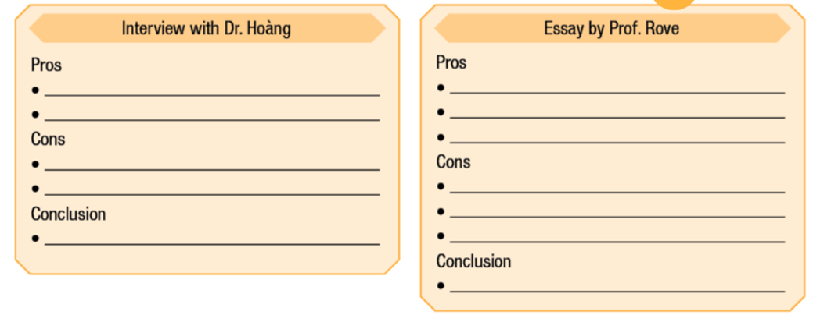  
**Gợi ý:**  
  
  
  
  
**Interview with Dr. Hoang**  
  
  
**Essay by Prof. Rove**  
  
  
  
  
**Pros**  
Jobs needing AI skills will increase by over 70% in the next five years.  
AI will create lots of new jobs that don't exist.  
**Cons**  
AI will take over some people's jobs.  
Some people will be made unemployed by AI.  
**Conclusion**  
AI is a good thing for the future of work.  
  
  
**Pros**  
Accuracy of medical advice will improve.  
Access to education will improve.  
People will be happier and have more free time.  
**Cons**  
AI can create disinformation (e.g. fake medical advice).  
People need a purpose.  
Al might give patients wrong advice.  
**Conclusion**  
AI will improve our lives, but we have to be careful.  
  
  
  
  
**Hướng dẫn dịch:**  
  
  
  
  
**Phỏng vấn Tiến sĩ Hoàng**  
  
  
**Bài luận của Giáo sư Rove**  
  
  
  
  
**Ưu điểm**  
Các công việc cần kỹ năng AI sẽ tăng hơn 70% trong năm năm tới.  
AI sẽ tạo ra rất nhiều công việc mới chưa từng tồn tại.  
**Nhược điểm**  
AI sẽ thay thế công việc của một số người.  
Một số người sẽ thất nghiệp vì AI.  
**Kết luận**  
AI là một điều tốt cho tương lai của công việc.  
  
  
**Ưu điểm**  
Độ chính xác của lời khuyên y khoa sẽ được cải thiện.  
Khả năng tiếp cận giáo dục sẽ được cải thiện.  
Mọi người sẽ hạnh phúc hơn và có nhiều thời gian rảnh hơn.  
**Nhược điểm**  
AI có thể tạo ra thông tin sai lệch (ví dụ: lời khuyên y khoa giả mạo).  
Mọi người cần có mục đích.  
AI có thể đưa ra lời khuyên sai cho bệnh nhân.  
**Kết luận**  
AI sẽ cải thiện cuộc sống của chúng ta, nhưng chúng ta phải cẩn thận.  
  
  
  
  
  
**Planning**  
**(trang 61 SBT Tiếng Anh 12 Smart World):** Complete the table with your ideas. (Hoàn thành bảng với ý tưởng của bạn.)  
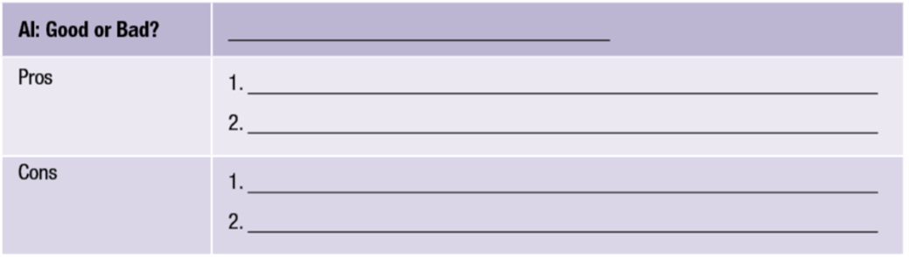  
  
**Writing**  
**(trang 61 SBT Tiếng Anh 12 Smart World):** Now, write an essay discussing the pros and cons of Al and giving your opinion. Use the Writing Skill box, the reading model, and your planning notes to help you. Write 180-200 words. (Bây giờ, hãy viết một bài luận thảo luận về ưu và nhược điểm của Al và đưa ra ý kiến của bạn. Sử dụng hộp Kỹ năng Viết, mẫu bài đọc và ghi chú lập dàn ý để giúp bạn. Viết 180-200 từ.)  
**Gợi ý:**  
Some agree that Al will cause unemployment, while others believe it will benefit us in our work and important areas like healthcare. When implementing Al, there will be advantages and disadvantages.  
Al will always results quicker than a doctor and give accurate advice to patients. Most people agree that speeding up healthcare is important. It is estimated that over 70% of medical decisions are made using lab test results. Additionally, Al will create new jobs for people. Experts think that jobs needing Al skills will increase by over 70% in the next five years.  
On the other hand, Al will create disinformation easily. We’ll need to distinguish what’s read and what’s not. It won’t benefit humans if Al gives fake medical advice. Last but not least, Al will cause unemployment in a few industries, and some people will lose their jobs. Most other people will need to develop Al skills to stay in their jobs, which may be unpopular.  
All things considered, I think Al will be a good thing for the future. There will be more interesting jobs and more accurate medical advice. Humans will just need to make sure they’ll always be able to control what Al does.  
**Hướng dẫn dịch:**  
Một số người đồng ý rằng Al sẽ gây ra tình trạng thất nghiệp, trong khi những người khác tin rằng nó sẽ có lợi cho chúng ta trong công việc và các lĩnh vực quan trọng như chăm sóc sức khỏe. Khi triển khai Al sẽ có những ưu điểm và nhược điểm.  
Al sẽ luôn cho kết quả nhanh hơn bác sĩ và đưa ra lời khuyên chính xác cho bệnh nhân. Hầu hết mọi người đều đồng ý rằng việc tăng tốc độ chăm sóc sức khỏe là quan trọng. Người ta ước tính rằng hơn 70% các quyết định y tế được đưa ra dựa trên kết quả xét nghiệm. Ngoài ra, Al sẽ tạo việc làm mới cho mọi người. Các chuyên gia cho rằng những công việc cần kỹ năng Al sẽ tăng hơn 70% trong 5 năm tới.  
Mặt khác, Al sẽ dễ dàng tạo ra thông tin sai lệch. Chúng ta sẽ cần phân biệt những gì đã đọc và những gì không. Sẽ không có lợi cho con người nếu Al đưa ra lời khuyên y tế giả. Cuối cùng nhưng không kém phần quan trọng, Al sẽ gây ra tình trạng thất nghiệp ở một số ngành và một số người sẽ mất việc làm. Hầu hết những người khác sẽ cần phát triển các kỹ năng Al để tiếp tục làm việc, điều này có thể không được ưa chuộng.  
Sau tất cả, tôi nghĩ Al sẽ là một điều tốt cho tương lai. Sẽ có nhiều công việc thú vị hơn và lời khuyên y tế chính xác hơn. Con người sẽ chỉ cần đảm bảo rằng họ luôn có thể kiểm soát những gì Al làm.  
**Xem thêm lời giải bài tập Tiếng Anh lớp 12 sách ILearn Smart World hay khác:**  
Unit 10 Lesson 1 (trang 56, 57)  
Unit 10 Lesson 2 (trang 58, 59)  
Unit 10 Review (trang 71)